Activity
В прошлом уроке вы познакомились с навигацией и теперь понимаете, что это принцип передвижения между экранами.
VeX
А как в Android обозначается экран? Их же может быть очень много.
Если бы у нас был русско-андроидный словарик, то в нём слово «экран» переводилось бы как Activity. В этом случае советуем не обращаться к онлайн-переводчикам с их версией перевода «активность».
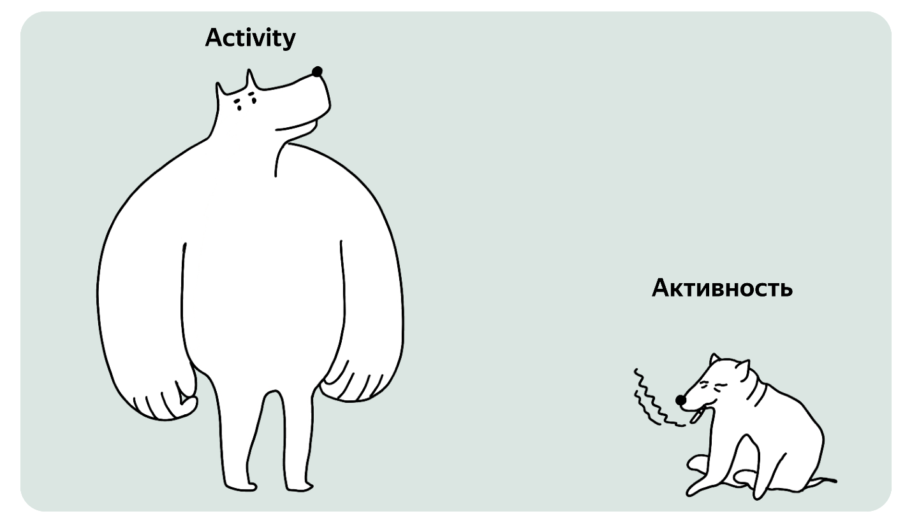
В Android SDK есть четыре основных компонента, без которых не обходится ни одно приложение. Подобно четырём слонам из гипотезы о плоскости Земли, они составляют основу и держат мир Android-разработки.
Всё это очень важные ключевые компоненты, но для каждого из них есть отдельное применение, и необязательно все они пригодятся в одном приложении. Эти четыре компонента:
- BroadcastReceiver,
- Service,
- ContentProvider,
- Activity.
Познакомимся с каждым.

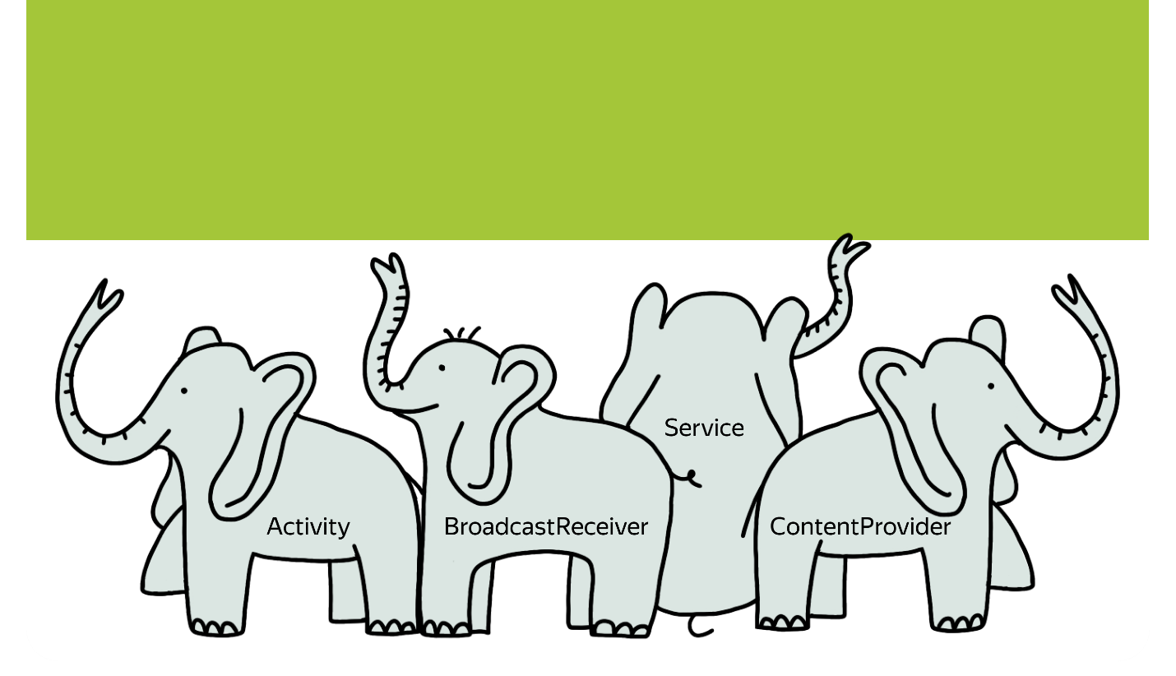

BroadcastReceiver
Широковещательный приёмник — компонент, который прослушивает широковещательные сообщения (или события) из разных точек: из других приложений, из системы или из вашего приложения. Например, при помощи BroadcastReceiver можно прослушивать события входящего вызова, СМС-сообщения или отслеживать состояние сетевого соединения.

Service
Служба — основной компонент без видимого интерфейса, который работает по принципу фонового процесса. Функции приложения, которые регулярно обновляются, но очень редко или нерегулярно взаимодействуют с пользователем, можно назвать первыми кандидатами на реализацию в виде сервисов. Например, проигрывание музыки, отправка данных и синхронизация.

ContentProvider
Компонент, который используется для предоставления доступа к хранилищу данных приложения другим приложениям. Простой пример — контакты из телефонной книги. При помощи ContentProvider мы можем получить их и использовать в своём приложении.
Перед началом работы с любым из компонентов мы должны объявить его в специальном файле AndroidManifest.xml.
AndroidManifest.xml предоставляет подробную информацию о приложении и содержит описание его компонентов, метаданные и характеристики. Этот файл автоматически генерируется средой разработки при создании проекта.
Корневой элемент этого манифеста — <manifest>. Помимо этого элемента, есть и обязательный тег <application>, который содержит дочерние элементы, определяющие структуру и работу приложения. Структура файла выглядит примерно так:
<manifest ... >
<application ... >
<activity android:name=".MyActivity">
...
</activity>
<reciver android:name=".MyReciver">
...
</reciver>
<service android:name=".MyService">
...
</service>
<provider android:name=".MyProvider">
...
</provider>
</application>
</manifest>

Activity
Activity — основной компонент Android SDK. Через этот компонент происходит взаимодействие между пользователем и приложением. Взаимодействие настраиваем мы, связывая визуальную разметку (экраны) с логикой.
Activity, которая запускается первой, считается главной. Из неё можно запустить другую Activity. Если провести аналогию с веб-сайтом, можно сказать, что Activity — это главная страница, с которой посетитель начинает знакомиться с ресурсом.
- Чтобы создать новую Activity, нужно унаследоваться от базового класса androidx.appcompat.app.AppCompatActivity.
- Каждая Activity должна быть объявлена в AndroidManifest.xml при помощи специального тега <activity/>.
Вернёмся к контексту навигации. Как мы узнали ранее, навигация — это последовательность вызовов Activity. Теперь рассмотрим подробнее, как осуществляется переход между экранами.
При взаимодействии с приложением пользователь всегда может вернуться на предыдущий экран, нажав кнопку back или свайпнув влево, в зависимости от настроек на устройстве. Эта логика возможна благодаря стеку (Activity Stack).
Стек — это структура данных, в которой добавление и удаление элементов происходит только с одного конца (вершины), и работает она по принципу «последним пришёл — первым вышел» (LIFO).
Открытие новой Activity ставит её на вершину стека, а предыдущая уходит в режим stop.
Task, или таск, — это набор Activity. Каждый таск содержит свой стек. В стандартной ситуации каждое приложение имеет свой таск и свой стек.
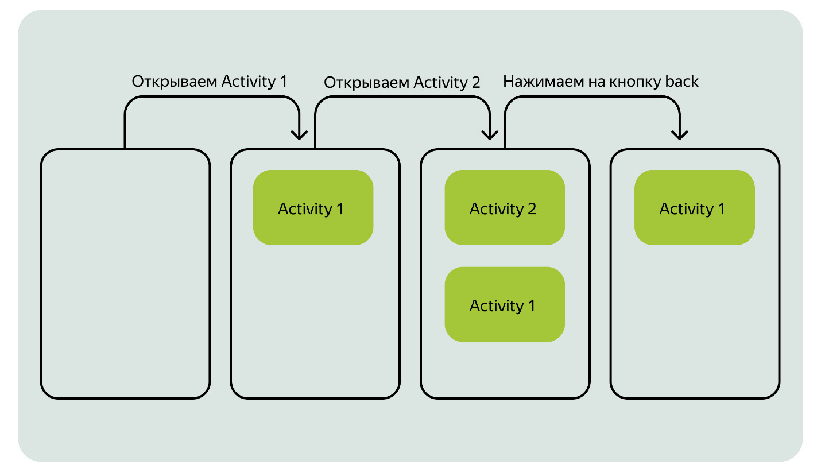
Чтобы Activity появилась на дисплее устройства как экран, нам нужно просить систему создать её экземпляр. Далее этот экземпляр начинает жить в системе в соответствии с особыми правилами, и система, используя специальные callback-методы, сообщает, в каком именно состоянии находится наша Activity в этот момент.
А мы, в свою очередь, режиссируем происходящее на экране: поведение элементов интерфейса, описание правил взаимодействия с ними пользователя, состояние данных, связанных с этим экраном, — в зависимости от того, в каком состоянии находится этот экран.
Рассмотрим подробнее один из callback-методов. Метод onCreate вызывается системой в самом начале процесса построения Activity. В нём происходит инициализация ресурсов, необходимых для работы с экраном. Также в этом сallback задаётся ресурс внешней разметки layout при помощи метода setContentView.
class MainActivity : AppCompatActivity() {
override fun onCreate(savedInstanceState: Bundle?) {
super.onCreate(savedInstanceState)
setContentView(R.layout.activity_main)
}
}
VeX
Неужели у Activity только один callback-метод?
Практикум
О других callback-методах — в следующем уроке.

